（3）搭建结构
准备工作完成后，接下来开始搭建内容部分（新品）部分的结构。打开index.html文件，在index.html文件内书写内容部分（新品）部分的HTML结构代码。具体如下：
- <!-- try bigan-->
- <div class="try">
- <header>
- <img src="images/shizhuang.jpg" alt="">
- </header>
- <p>美化容貌 增添自信 突出个性 </p>
- <ul>
- <li>
- <img class="zheng" src="images/try1.jpg" alt="">
- <img class="fan" src="images/try4.jpg" alt="">
- </li>
- <li>
- <img class="zheng" src="images/try2.jpg" alt="">
- <img class="fan" src="images/try5.jpg" alt="">
- </li>
- <li>
- <img class="zheng" src="images/try3.jpg" alt="">
- <img class="fan" src="images/try6.jpg" alt="">
- </li>
- </ul>
- </div>
- <!-- try end -->
在上面的代码中，header元素用于添加标题图片，无序列表ul用于定义产品部分，且在li内存储两张图片，一张为产品图另一张为产品介绍图。
运行代码，效果如图10-28所示。
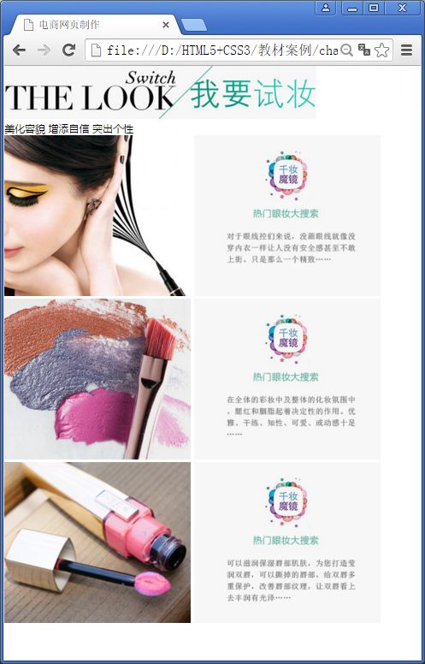
- 内容部分（试妆）页面布局图
（4）控制样式
在图10-28中可以看出内容部分（试妆）的结构已搭建完成，接下来在样式表index.css中书写对应的CSS样式代码。具体如下：
- /* try */
- .try{width:100%;height:312px;background: #83ba8b;padding-top: 70px;}
- .try header{width:555px;height: 95px;background: #f7f7f7;border-radius: 48px;margin:0 auto;box-sizing:border-box;padding:7px 0 0 35px;}
- .try p{margin-top: 10px;text-align: center;color: #fff;}
- .try ul{margin:70px auto 0;width: 960px;}
- .try ul li{width:291px;height:251px;float: left;margin-right:4%;margin-bottom: 40px;position: relative;-webkit-perspective:230px; }
- .try ul li:last-child{margin-right: 0;}
- .try ul li img{position: absolute;left:0;top:0;-webkit-backface-visibility:hidden;transition:all 0.5s ease-in 0s;}
- .try ul li img.fan{-webkit-transform:rotateX(-180deg);}
- .try ul li:hover img.fan{-webkit-transform:rotateX(0deg);}
- .try ul li:hover img.zheng{-webkit-transform:rotateX(180deg);}
- /* try */
在上面的CSS代码中，第3行代码用于为标题设置背景，通过border-radius属性将背景设置为圆角矩形。第6行代码，将存放产品图的盒子左浮动，且每一个盒子均设置相对定位，perspective属性用于指定3D元素的透视效果，当为元素定义 perspective 属性时，其子元素会获得透视效果，而不是元素本身。第8行代码中的backface-visibility属性用于定义元素在不面对屏幕时是否可见。第9行代码将类名为fan的图片沿X轴反向旋转180度，第10、11行代码分别设置了鼠标悬浮于存放图片的盒子上时，类名为fan的图片复位，类名为zheng的图片沿X轴旋转180度。
保存index.css样式文件，刷新页面，效果如图10-29所示。
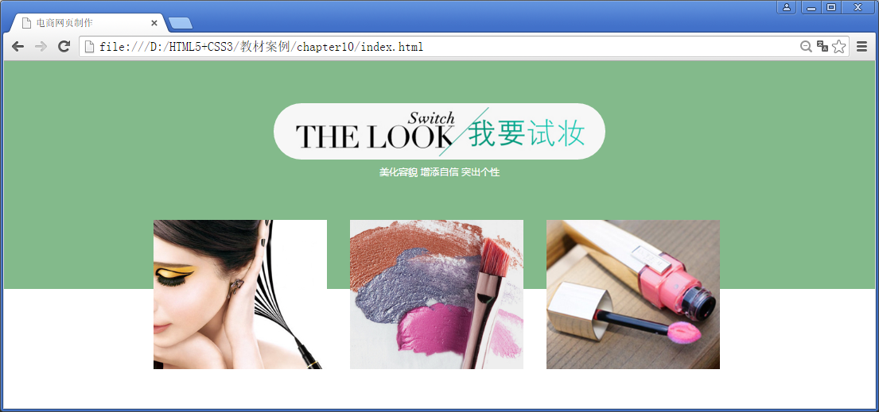
- 内容部分（试妆）效果图展示1
当鼠标悬浮于第一张图片上时，变换过程中效果如图10-30所示。
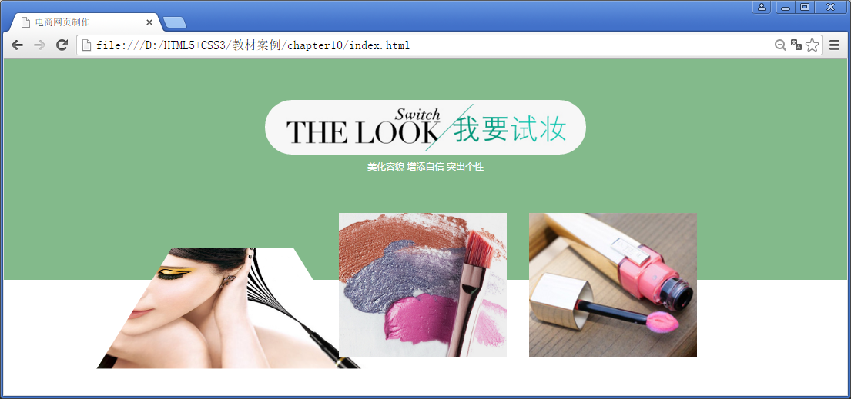
- 内容部分（试妆）效果图展示2
变换后的最终效果如图10-31所示。
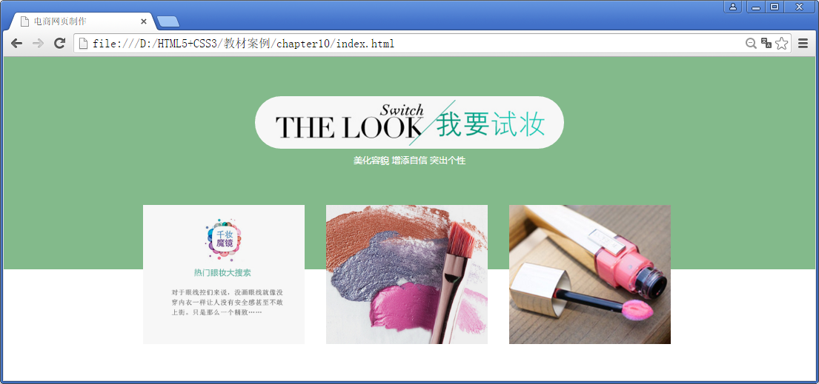
- 内容部分（试妆）效果图展示3

